Progetto Documentale

rda-902 Progetto Documentale

Contents

1. Scopo 2

2. Riferimenti 2

3. Descrizione tecnico-funzionale 2

3.1 Definizione delle entità 2

3.2 Descrizione delle caratteristiche per ogni entità 2

3.2.1 Utente 2

3.2.2 Istituto 3

3.2.3 Progetto 3

3.2.4 Documento 3

3.3 Definizione del DB 5

3.4 Descrizione delle funzioni 6

3.5 Modelli dell’interfaccia grafica 6

# Scopo

Questo documento definisce le specifiche di implementazione del nuovo programma “Progetto documentale”. In questo documento sono definiti le entità e ogetti di gestione del programma, le caratteristiche delle entità, le funzioni e le interfaccia grafica, anchè il modello dei dati (DB).

# Riferimenti

**DA COMPLETARE**

# Descrizione tecnico-funzionale

“Progetto Documentale” é un prodotto che permette caricare diversi documenti su un server e attacarli a diversi istituti. I documenti caricati saranno disponibili per gli operatori bancari per scaricamento. Nella interfaccia grafica, i documenti saranno raggruppati sui seguenti attributi: istituto (banca), data (anno e mese), proprietà addizionale. Sarà previsto anche un modulo visibile solo per gli amministratori del programma in cui sarà possibilie gestire tutti gli utenti e gli istituti.

## Definizione delle entità

Sono stati relevati i seguenti principali oggetti di gestione del programma:

* Utente – l’entità che descrive l’utilisatore del programma
* Istituto – l’entità che descrive le banche a cui sono attacati diversi documenti
* Documento – l’entità che rappresenta l’oggetto di base che viene gestito nel programma
* Progetto – l’entita che rappresenta un progetto, caratteristica addizionale per i documenti di un certo MACRO tipo

## Descrizione delle caratteristiche per ogni entità

## Utente

L’utente rappresenta l’utilisatore del programma. Sono previsti 3 gruppi di utenti:

* Amministratore – gestisce gli utenti del programma e gli istituti
* Operatore Cedacri – gestisce i documenti, fa il caricamento dei documenti
* Operatore Bancare – attacato solo ad un istituto, puo scaricare solo i documenti attacati allo stesso istituto

L’utente come oggetto di gestione è descritto dai seguenti attributi:

* Identificatore – identificatore univoco, numerico
* Nome dell’utenza – il nome dell’utente (username) alfanumerico, massimo (32)
* Nome, Cognome, Patronimico **???**
* Password – il password dell’utente con cui accede nel programma, alfanumerico
* Indirizzo mail – l’indirizzo dell’email
* Tipo – gruppo da cui fa parte l’utente (amministratore, operatore Ced, operatore bancare), lo stesso utente può essere incluso in tutte tre gruppi **???**
* Istituto – la banca a cui è attacato l’utente (è valabile solo per gli utenti chi fanno parte dal gruppo *operatori bancari*)
* Abilitazione – un flag che mostra se l’utente è abilitato o disabilitato nel sistema

## Istituto

L’istituto rappresenta la banca a cui saranno attacati gli operatori bancari e i documenti carriceti nel sistema. La banca, come oggetto di gestione è descritta dai seguenti attibuti:

* Identificatore – identificatore univoco, numerico
* Codice – codice alfanumerico univoco della banca, alfanumerico, massimo (5) **???**
* Nome – nome della banca, alfanumerico, massimo (...)
* Addizionale – informazione addizionale **???**

## Progetto

Progetto rappresenta l’entità a cui sono attacati i documenti che hanno il MACRO Tipo = Progettazione (per i dettagli vedi 3.2.4 Documento). Il progetto viene creato da operatore Cedacri. É descritto dai seguenti attributi:

* Identificatore – identificatore univoco, numerico
* Nome – il nome del progetto, alfanumerico, massimo 255
* Istituto – riferimento a banca con quale viene collegato il progetto
* Utente – riferimento all’utente che ha creato il progetto
* Data da – data da cui il progetto è stato iniziato
* Data a – data fino a cui il progetto è stato iniziato
* Informazione addizionale – una breve descrizione del progetto, alfanumerico massimo 1000
* Attivo – flag che ci mostra se il progetto è abilitato o no (nel caso in cui la data di scadenza non è arrivata ancora, ma il progetto già non è uno valido)

## Documento

Documento rappresenta l’oggetto di base di gestione del sistema. Il documento viene attacato ad uno istituto e caricato da un operatore Cedacri, doppo è disponibile per scaricamento per gli operatori bancari attacati allo stesso istituto. Sono previsti i seguenti tipi di documento:

* Report di servizio:
  + Network
  + Sicurezza
  + Change
  + Backup
* Report SLA
* Progettazione:
  + Analisi
  + Transizione
  + Produzione
  + Test
  + Monitoraggio

Documento come oggetto di gestione è descritto dai seguenti attibuti:

* Identificatore – dentificatore univoco, numerico
* Istituto – l’istituo a cui è stato attacato il documento, riferimento a istituto
* Operatore – l’utente che ha caricato il documento, riferimento a operatore
* Progetto – riferimento su progetto a cui viene attacati ul documento (valido solo per macrotipo = PROGETTAZIONE)
* Nome – il nome del file, documento, alfanumerico, massimo (260)
* Data di caricamento – data quando il documento è stato carricato nel sistema
* Tipo del documento – tipo del documento, riferimento su uno dei valori enumerati sopra
* Percorso pel salvare il documento – percorso completto dove viene salvato il documento. Bisogna elaborare un algoritmo per salvare il documento (una cartella root/BANCA/ANNO/MESE/DocumentName + Tipo + qualcosa....
* Informazione addizionale – qualche informazione addizionale, alfanumerico o testo
* Data per raggruppamento – data sulla base di cui il documento sarà raggruppato nell’interffaccia grafica dell’utente **???**

## Definizione del DB

Il diagramma del DB è rappresentato nel disegno 3.3.1. Il file con lo script di create dei tutti gli oggetti nel DB si trova nell’oggetto 3.3.2.



Des. 3.3.1 Il diagramma del database DocumentManagement



Ogetto 3.3.2 Il file con lo script che cre tutti le tabelle nel DB con il nome DocumentManagement

## Descrizione delle funzioni

**DA COMPLETARE**

## Modelli dell’interfaccia grafica

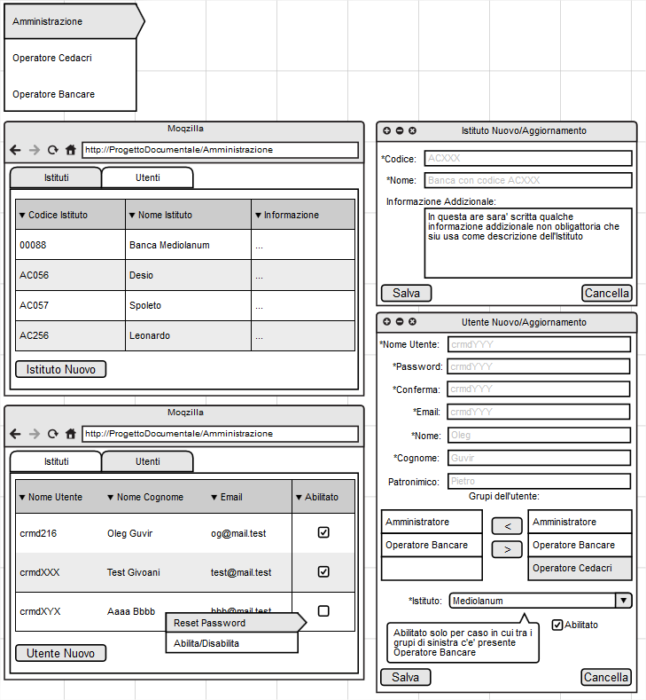

Des. 3.5.1 Interfaccia grafica per l’amministratore del sistema

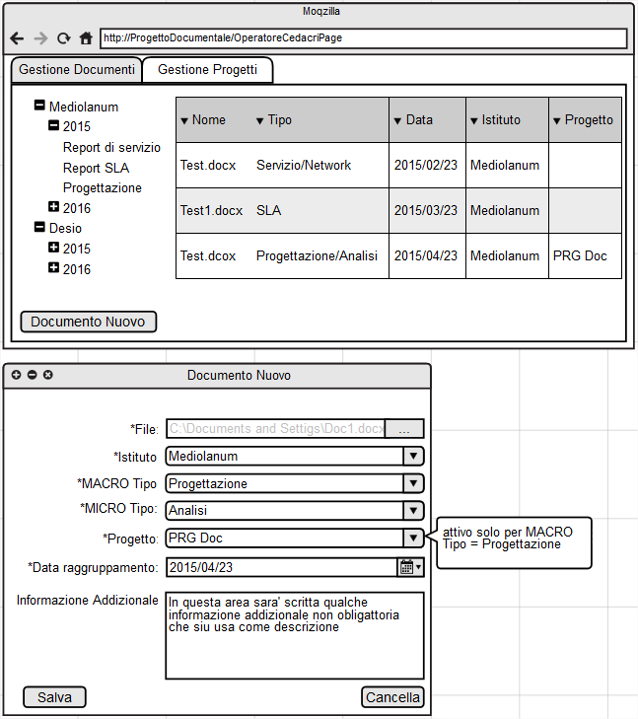

Des. 3.5.2 Interfaccia grafica per l’operatore Cedacri, gestione dei documenti

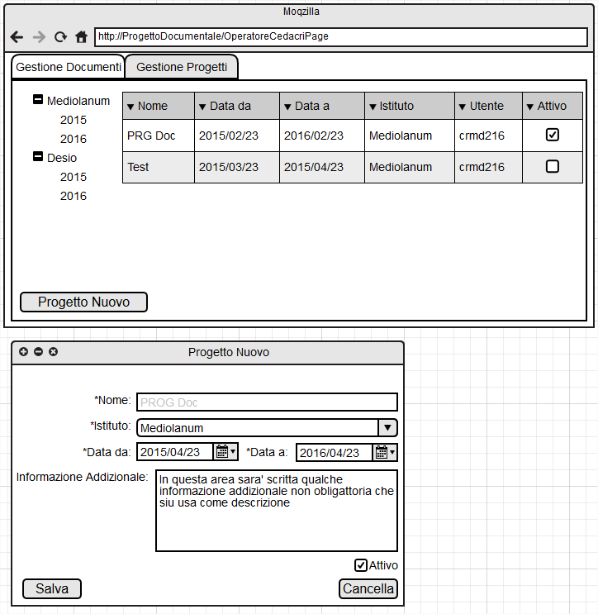

Des. 3.5.3 Interfaccia grafica per l’operatore Cedacri, gestione dei documenti

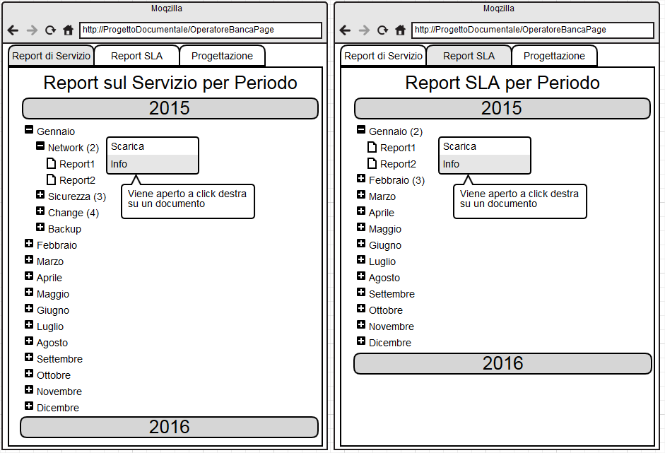

Des. 3.5.4 Interfaccia grafica per l’operatore di banca, documenti Report di Servizio e Report SLA

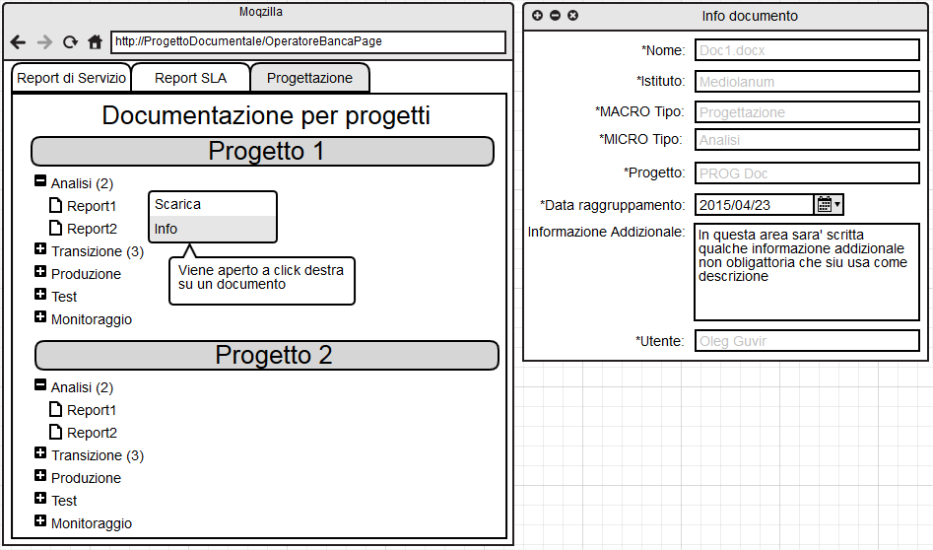

Des. 3.5.5 Interfaccia grafica per l’operatore di banca, documenti per progetti e la finestra con i dettagli del documento